## 磁场的性质

## 知识点一：磁场　磁感线

一、电和磁的联系　磁场

1．磁体间的相互作用：同名磁极相互排斥，异名磁极相互吸引．

2．奥斯特实验：把导线放置在指南针的上方，通电时磁针发生了转动．

实验意义：奥斯特实验发现了电流的磁效应，即电流可以产生磁场，首次揭示了电与磁的联系．

3．磁场：磁体与磁体之间、磁体与通电导体之间，以及通电导体与通电导体之间的相互作用，是通过磁场发生的，磁场是磁体或电流周围一种看不见、摸不着的特殊物质．

二、磁感线

1．磁场的方向：物理学规定，在磁场中的某一点，小磁针静止时N极所指方向就是这一点的磁场方向．

2．磁感线

(1)定义：在磁场中画出的一些有方向的曲线，曲线上每一点的切线方向都跟该点的磁场方向一致，这样的曲线就叫作磁感线．

(2)特点

①磁感线的疏密表示磁场的强弱．磁场强的地方，磁感线较密；磁场弱的地方，磁感线较疏．

②磁感线某点的切线方向表示该点磁场的方向．

三、安培定则

1．直线电流的磁场

安培定则：如下图甲所示，用右手握住导线，让伸直的拇指所指的方向与电流方向一致，弯曲的四指所指的方向就是磁感线环绕的方向．

直线电流周围的磁感线环绕情况如图乙所示．

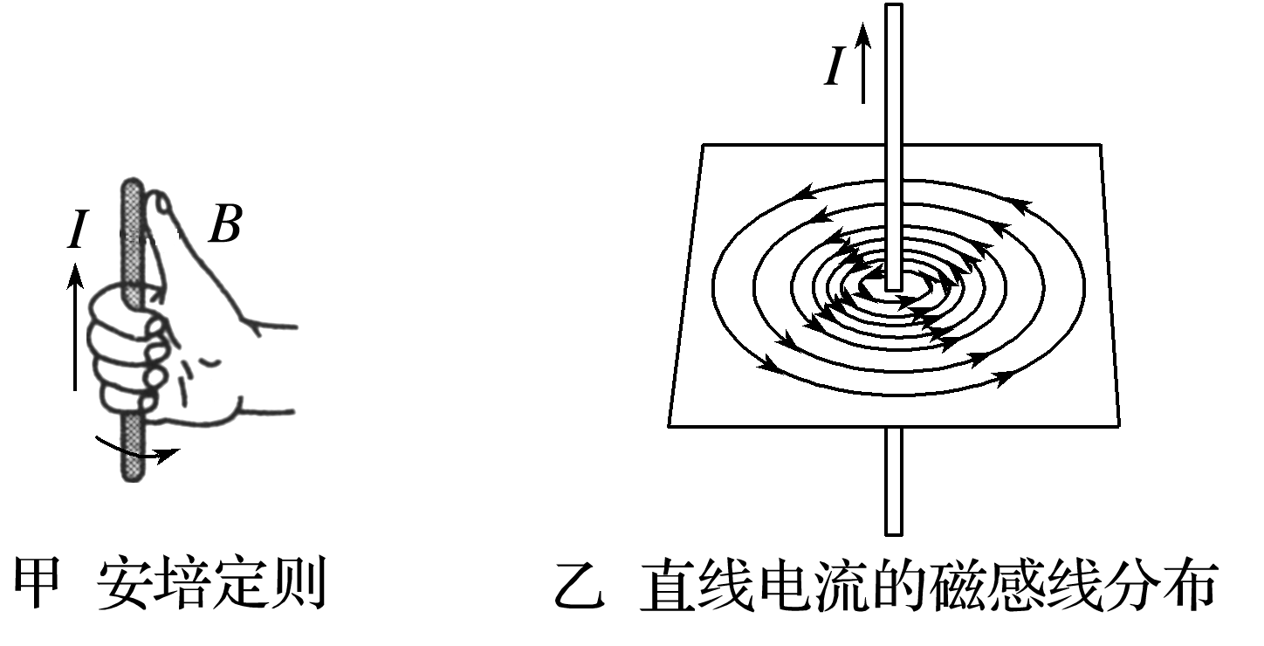

2．环形电流的磁场

安培定则：如下图所示，让右手弯曲的四指与环形电流的方向一致，伸直的拇指所指的方向就是环形导线轴线上磁感线的方向．

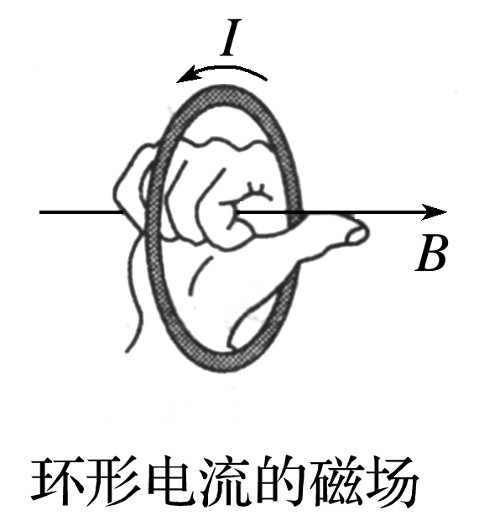

3．通电螺线管的磁场

安培定则：如下图所示，右手握住螺线管，让弯曲的四指与螺线管电流方向一致，伸直的拇指所指的方向就是螺线管轴线上磁场的方向或者说拇指所指的方向是它的北极的方向．

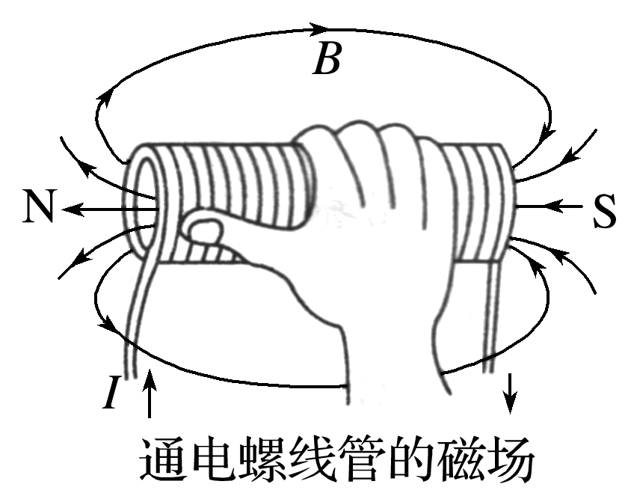

## 技巧点拨

一、磁场与磁感线

1．磁场

(1)磁场的客观性：磁场与电场一样，也是一种物质，是一种看不见而又客观存在的特殊物质．存在于磁体、通电导线、运动电荷、变化电场、地球的周围．

(2)磁场的基本性质：对放入其中的磁极、电流、运动的电荷有力的作用，而且磁体与磁体、磁体与电流、电流与电流间的相互作用都是通过磁场发生的．

2．磁感线

(1)定义：磁感线是为了形象地描述磁场而人为假想的曲线，曲线上每一点的切线方向都跟该点的磁场方向相同．

(2)特点：

①在磁体外部，磁感线从N极发出，进入S极；在磁体内部由S极回到N极．

②磁感线的疏密程度表示磁场的强弱，磁感线越密的地方磁场越强；磁场方向即过该点的磁感线的切线方向．

③磁感线闭合而不相交，不相切，也不中断．

④磁感线是人们为了形象描述磁场而假想的线，并不真实存在．

(3)几种特殊磁体外部的磁感线分布(如下图所示)：

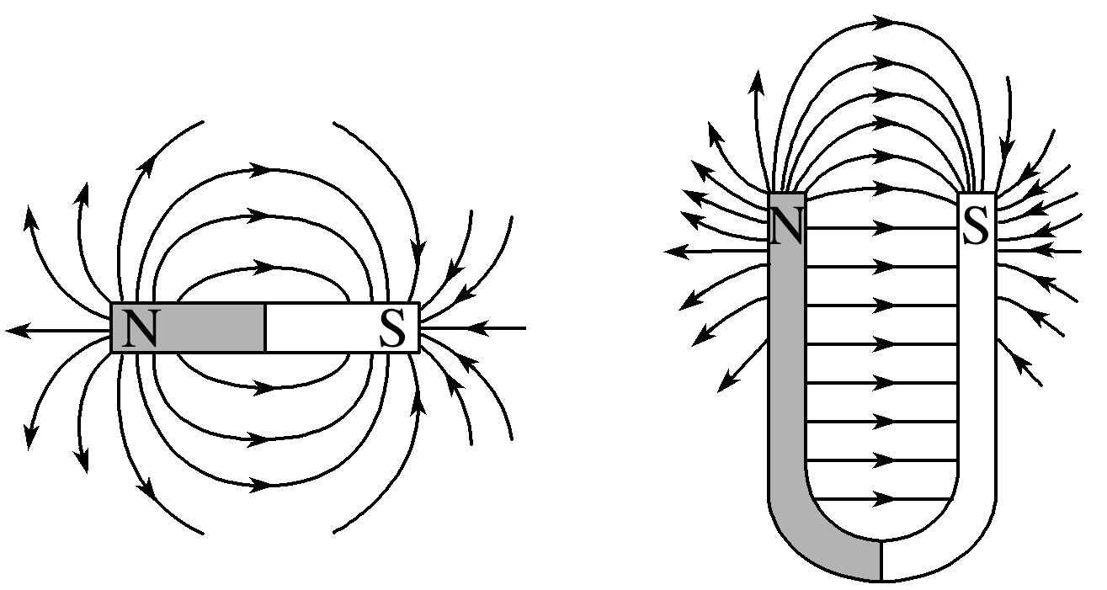

二、安培定则

1.直线电流的磁场

(1)安培定则：用右手握住导线，让伸直的拇指所指的方向与电流方向一致，弯曲的四指所指的方向就是磁感线环绕的方向，如下图所示．

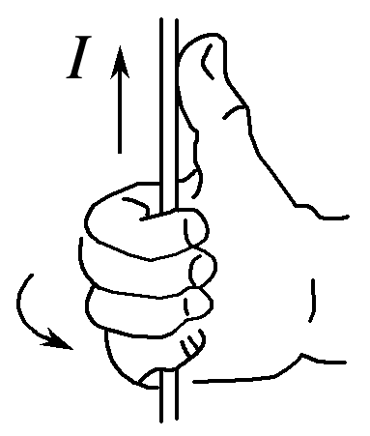

(2)画法：如下图所示

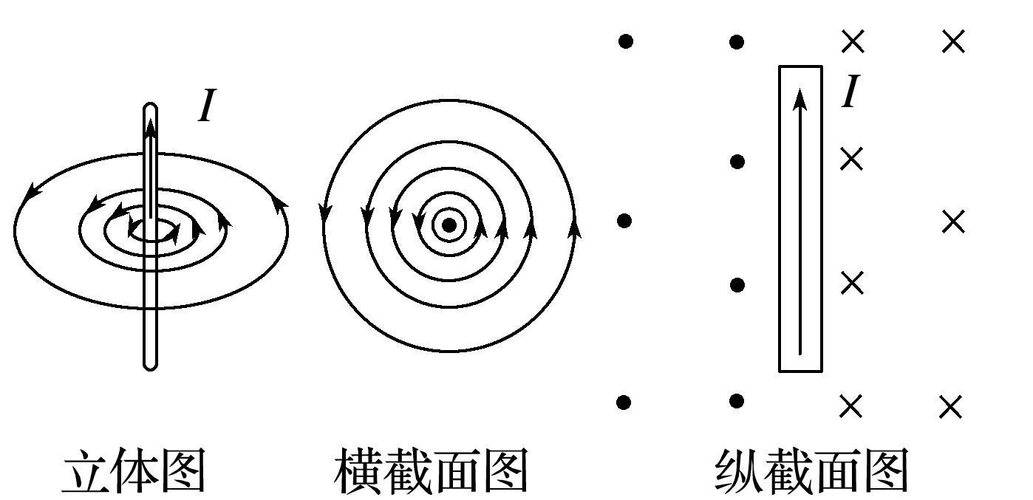

(3)特点：是非匀强磁场，距导线越远处磁场越弱．

2．通电螺线管的磁场

(1)安培定则：右手握住螺线管，让弯曲的四指所指的方向与电流的方向一致，伸直的拇指所指的方向就是螺线管轴线上磁感线的方向，如下图所示．

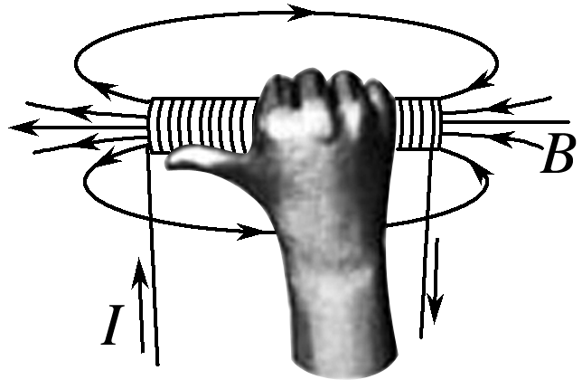

(2)磁感线特点

两端分别是N极和S极，管内是匀强磁场，管外是非匀强磁场，画法如下图所示．

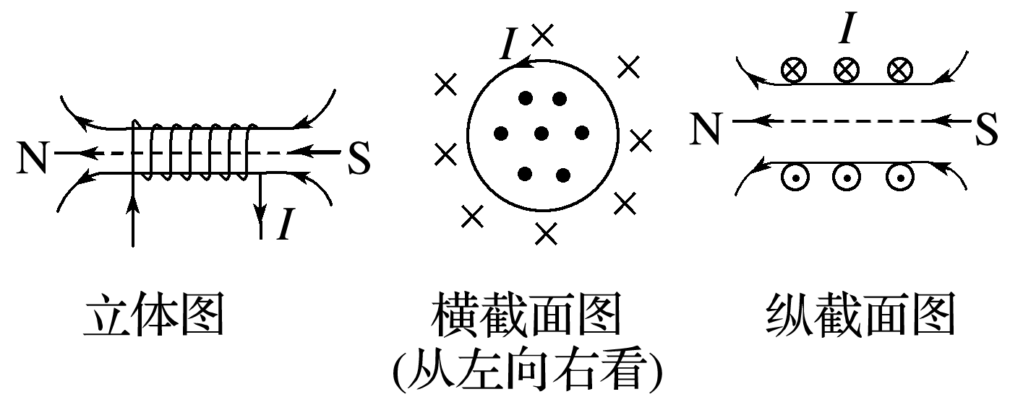

3．环形电流的磁场

(1)安培定则：让右手弯曲的四指与环形电流的方向一致，伸直的拇指所指的方向就是环形导线轴线上磁感线的方向，如下图所示．

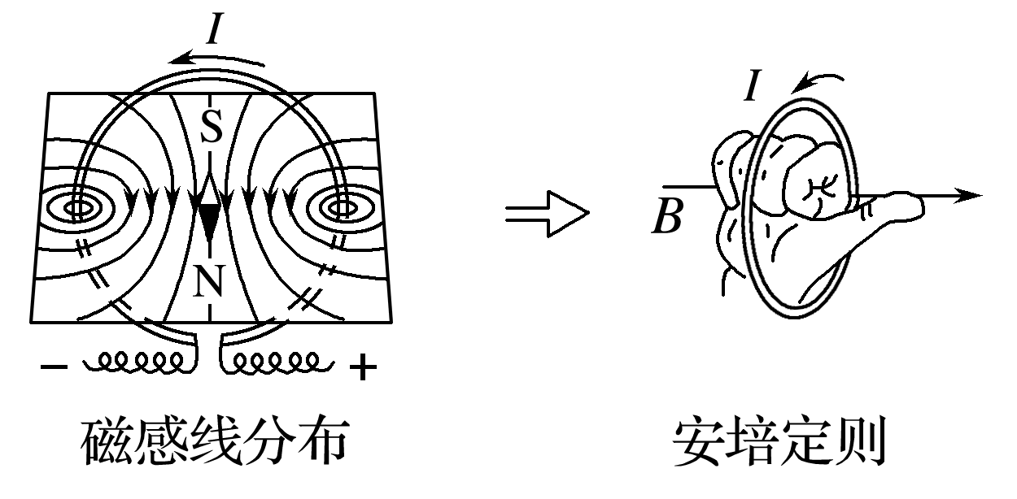

(2)磁感线的特点

两侧分别是N极和S极，离圆环中心越远，磁场越弱，画法如下图所示．

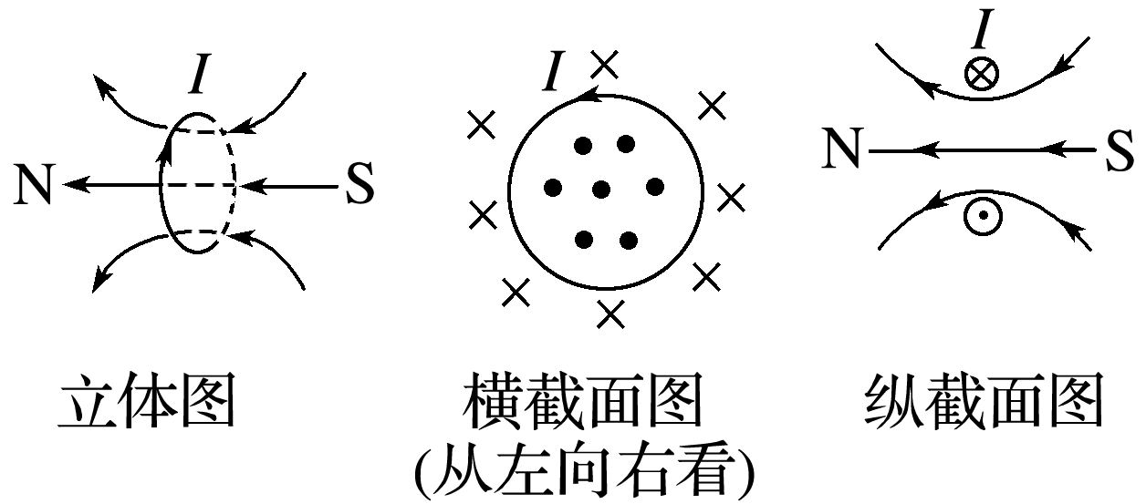

三、安培分子电流假说

1.法国学者安培提出：在物质内部，存在着一种环形电流——分子电流．分子电流使每个物质微粒都成为微小的磁体，它的两侧相当于两个磁极．(如下图所示)

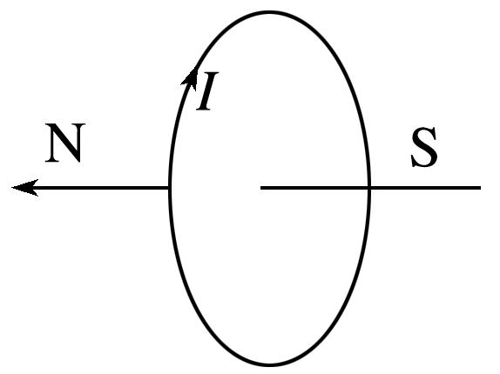

2．当铁棒中分子电流的取向大致相同时，铁棒对外显磁性；当铁棒中分子电流的取向变得杂乱无章时，铁棒对外不显磁性．

## 例题精练

1．（武昌区校级模拟）如图所示，在圆O直径的两个端点P，Q处，固定着两条垂直圆O所在平面的通电长直导线。圆上的A、B、C、D四点恰构成一正方形且AB∥PQ。已知两条导线的电流强度相等，P处电流方向垂直纸面向里，Q处电流方向垂直纸面向外，已知重力加速度大小为g。下列说法正确的是（　　）

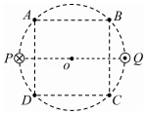

A．圆心O处的磁感应强度为零

B．A、B两点的磁感应强度相同

C．A、C两点的磁感应强度相同

D．A、D两点的磁感应强度相同

【分析】由安培定则确定出通电导线在某点磁场方向，再利用矢量合成法则求得各点的合矢量的大小和方向，从而即可判定。

【解答】解：A、由安培定则知两条导线在圆心O处的磁感应强度方向都是垂直于PQ连线向下，所以圆心O处的磁感应强度方向是垂直于PQ连线向下，故A错误；

BCD、由安培定则和矢量合成法则得A、C两点磁感应强度相同，方向斜向右下，B、D两点磁感应强度相同，方向斜向左下，故BD错误，C正确。

故选：C。

【点评】本题主要是考查磁感应强度的矢量合成法则以及安培定则，会进行磁感应强度的合成，从而确定磁场的方向。

2．（河北模拟）如图所示，直角三角形abc中，∠abc＝30°，将一电流为I、方向垂直纸面向外的长直导线放置在顶点a处，则顶点c处的磁感应强度大小为B0。现再将一电流大小为4I、方向垂直纸面向里的长直导线放置在顶点b处。已知长直通电导线产生的磁场在其周围空间某点的磁感应强度大小B＝k菁优网-jyeoo，其中I表示电流大小，r表示该点到导线的距离，k为常量。则顶点c处的磁感应强度（　　）

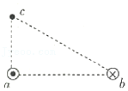

A．大小为菁优网-jyeooB0，方向沿ac向上

B．大小为B0，方向垂直纸面向里

C．大小为3B0，方向沿∠abc平分线向下

D．大小为2B0，方向垂直bc向上

【分析】根据安培定则找出a、b两点在c点产生的磁感应强度方向，由题意计算两电流在c点处的磁感应强度大小，根据平行四边形定则计算合场强。

【解答】解：由安培定则可知，

a点处电流产生的磁场在c点处的磁感应强度方向垂直ac向左，

b点处电流产生的磁场在c点处的磁感应强度方向垂直bc向上，

由于磁感应强度大小B＝k菁优网-jyeoo，设a到c点的距离为d，则b到c点的距离为2d

a点处电流产生的磁场在c点处的磁感应强度大小为菁优网-jyeoo

则b点处电流产生的磁场在c点处的磁感应强度大小为B2＝k菁优网-jyeoo＝2B0

由平行四边形定则可得两磁场叠加后，合磁场在c点处的磁感应强度大小为B＝菁优网-jyeoo、方向沿ac向上，故A正确，BCD错误。

故选：A。

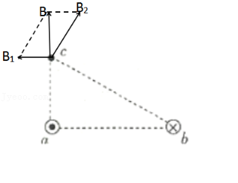

【点评】本题考查电流磁效应、安培定则、磁场叠加，注意磁感应强度B是矢量，应用平行四边形定则求合场强。

## 随堂练习

1．（武邑县校级模拟）由相关电磁学理论可以知道，若圆环形通电导线的中心为O，环的半径为r，环中通以电流，环心O处的磁感应强度大小B＝菁优网-jyeoo，其中μ0为真空磁导率。若P点是过圆环形通电导线中心O点的轴线上的一点，且距O点的距离是x，根据所学的物理知识判断出以下有关P点磁感应强度B的表达式正确的是（　　）

A．B＝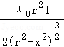 B．B＝菁优网-jyeoo

C．B＝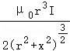 D．B＝菁优网-jyeoo

【分析】物理公式不但对应物理量的计算，同时还能进行单位的换算；根据单位关系可确定表达式是否合理。

【解答】解：由于B＝菁优网-jyeoo，所以对应的单位是T，

A、B＝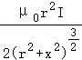＝菁优网-jyeoo菁优网-jyeoo菁优网-jyeoo，分析可知，对应的单位换算为T，故A正确；

B、B＝菁优网-jyeoo＝＝菁优网-jyeoo菁优网-jyeoo•菁优网-jyeoo，对应的单位换算为菁优网-jyeoo，故B错误；

C、B＝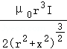＝菁优网-jyeoo，对应的单位换算为T•m，故C错误；

D、B＝菁优网-jyeoo＝菁优网-jyeoo菁优网-jyeoo•菁优网-jyeoo，对应的单位换算为T•m，故D错误；

故选：A。

【点评】该题考查物理中的单位换算，要注意体会物理公式中物理单位的换算关系。

2．（市中区校级模拟）如图所示，矩形abcd的边长bc是ab的2倍。两细长直导线通有大小相等、方向相反的电流，垂直穿过矩形平面，与平面交于b、d两点。图中e、f分别为ad、bc的中点，下列说法正确的是（　　）

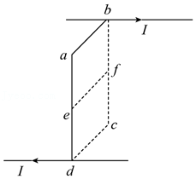

A．a点与f点的磁感应强度相同

B．e点与f点的磁感应强度相同

C．a点与c点的磁感应强度不同

D．e点与c点的磁感应强度相同

【分析】通电导线在周围产生的磁场，磁感应强度大小为B＝k菁优网-jyeoo，求得两导线在各点产生的磁场方向和大小，根据平行四边形定则，得到各点合磁感应强度。

【解答】解：从右向左看，画出acef四点的磁感应强度的矢量合成图，如图所示。

A．通电导线在周围产生的磁场，磁感应强度大小为B＝k菁优网-jyeoo，方向由安培定则可知垂直于点到导线垂直线段，上导线在a、f两点产生的磁场大小不同，方向不同，两导线在a、f两点产生的磁场大小不相同，方向不同，根据矢量合成可知，两点磁感应强度不相同，故A错误；

B．根据对称性可知，e点与f点与两根据导线的距离均相同，则两点的磁感应强度大小相同，但方向相同，故B正确；

C．根据对称性可知，a点与c点到两导线的距离分别相等，则两导线在两点处产生的磁感应强度大小相同，方向也相同，故C错误；

D．e点与c点和a点与f点类似，磁感应强度不相同，故D错误。

故选：B。

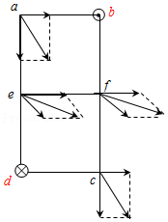

【点评】本题考查通电直导线的磁场分布，注意磁感应强度是矢量，需熟练掌握安培定则。

3．（烟台期中）如图所示，水平面内有一环形导线通以俯视为顺时针的恒定电流，环形导线内有一可在水平面内自由转动的细杆，细杆带正电荷，若从某一时刻起，环形导线中电流逐渐减小，俯视细杆，下列说法中正确的是（　　）

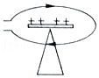

A．细杆仍然保持静止 B．细杆将顺时针转动

C．细杆将逆时针转动 D．无法确定细杆是否转动

【分析】可以用楞次定理判断细杆的运动情况，细杆运动产生的磁场阻碍原磁通量的变化。

【解答】解：当环形导线中的电流逐渐减小时，闭合面内向下的磁通量变小，由楞次定律可知，为阻碍这个变化，故细杆转动产生的磁场应向下，细杆转动时，相当于产生了环形电流，这个电流的磁场要向下，由安培定则可判断环形电流应为顺时针，故带正电的细杆应顺时针转动，故B正确，ACD错误；

故选：B。

【点评】由变化的磁场产生电场，根据电场力来判断细杆的转动是转动的原因的本质，但高中阶段这部分题目我们只能用楞次定律去进行判断，运动的最终目的都是为了阻碍磁通量的变化。

## 知识点二：磁感应强度　磁通量

一、磁感应强度

1．定义：一段通电直导线垂直放在磁场中所受的力与导线中的电流和导线的长度的乘积的比值，叫磁感应强度．

2．定义式：*B*＝.

3．单位：特斯拉，简称特，符号为T.

4．*B*反映了磁场的强弱．

5．磁感应强度是矢量，小磁针的N极在磁场中某点受力的方向，就是这点磁感应强度的方向．

二、匀强磁场

1．概念：各点磁感应强度大小相等、方向相同的磁场．

2．磁感线特点：匀强磁场的磁感线是间隔相等的平行直线．

三、磁通量

1．定义：匀强磁场中磁感应强度和与磁场方向垂直的平面面积*S*的乘积．即*Φ*＝*BS*.

2．拓展：磁场与平面不垂直时，这个面在垂直于磁场方向的投影面积*S*′与磁感应强度的乘积表示磁通量．

3．单位：国际单位是韦伯，简称韦，符号是Wb,1 Wb＝1 T·m2.

4．引申：*B*＝，表示磁感应强度的大小等于穿过垂直磁场方向的单位面积的磁通量．

## 技巧点拨

一、磁感应强度

1．物理意义：磁感应强度是表示磁场强弱和方向的物理量．

2．大小：当导线方向与磁场方向垂直时*B*＝.

3．方向：磁感应强度的方向就是小磁针北极在磁场中某点受力的方向，也就是该处的磁场方向．

4．描述：磁感线的疏密程度表示磁感应强度的大小，磁感线的切线方向表示磁感应强度的方向．

5．匀强磁场

如果磁场中各处的磁感应强度大小和方向都相同，则该磁场为匀强磁场．

二、磁通量

1.磁通量的计算：

(1)公式：*Φ*＝*BS*.

适用条件：①匀强磁场；②磁感线与平面垂直．

(2)若磁感线与平面不垂直，则*Φ*＝*BS*cos *θ*.其中*S*cos *θ*为面积*S*在垂直于磁感线方向上的投影面积*S*1，如下图所示．

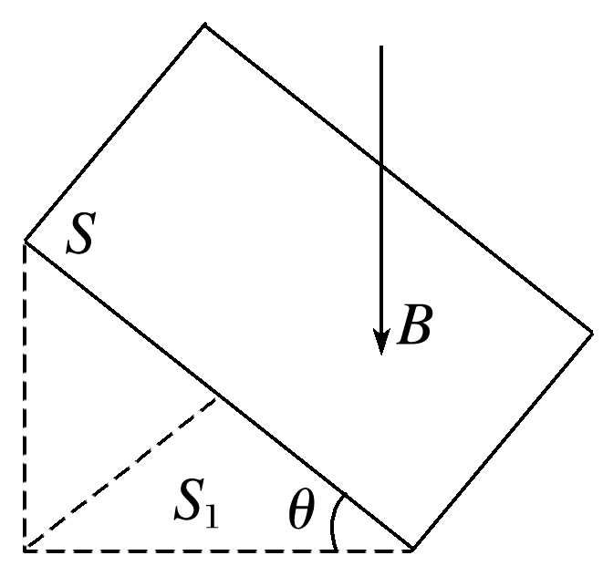

2．磁通量的正负：磁通量是标量，但有正负，若磁感线从某一面穿入时，磁通量为正值，磁感线从此面穿出时则为负值．

3．磁通量可用穿过某一平面的磁感线条数表示．若有磁感线沿相反方向穿过同一平面，则磁通量等于穿过该平面的磁感线的净条数(磁通量的代数和)．

三、磁感应强度矢量的叠加

磁感应强度是矢量，当空间存在几个磁体(或电流)时，每一点的磁场等于各个磁体(或电流)在该点产生磁场的矢量和．磁感应强度叠加时遵循平行四边形定则．

## 例题精练

1．（锦州期末）关于这些概念，下面说法正确的是（　　）

A．磁感应强度越大的地方，穿过线圈的磁通量一定也越大

B．磁感应强度大的地方，线圈面积越大，则穿过线圈的磁通量越大

C．磁通量的变化，不一定由于磁场的变化产生的

D．穿过线圈的磁通量为零时，磁感应强度一定为零

【分析】当磁场方向与平面垂直时，磁感应强度B与平面的面积S的乘积叫做穿过这个面积的磁通量，磁通量可以用穿过面的磁感条数直观描述，穿过面的磁感线条数越多磁通量越大。

【解答】解：AB、磁感应强度越大的地方，线圈的面积越大，则穿过线圈的磁通量也不一定变大，要注意线圈与磁场放置角度，如线圈与磁场平行时磁通量一定为零，故AB错误；

C、磁通量的变化，不一定由于磁场的变化产生的，也可能是由于线圈在垂直于磁场方向的投影面积的变化引起的，故C正确；

D、穿过线圈的磁通量为零时，磁感应强度不一定为零，比如线圈与磁场平行时磁通量一定为零，而磁感应强度却可不为零，故D错误；

故选：C。

【点评】考查磁通量的概念，理解φ＝BS成立条件，同时知道影响磁通量变化的因素，注意匝数与磁通量无关。

2．（山东模拟）如图所示，圆环和长直导线MN均处于纸面内，P、Q是关于导线对称的两点，当导线MN中通以从M→N的电流时，下列说法正确的是（　　）

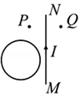

A．P、Q两点的磁感应强度大小相同，方向相反

B．P点处磁感应强度方向垂直纸面向里

C．圆环向右运动直到远离通电导线，环内磁通量一直减小

D．圆环向右运动直到远离通电导线，环内磁通量先增大、后减小

【分析】磁通量是穿过某一平面磁感线的条数；

根据安培定则确定通电直导线周围的磁场分布情况，根据圆环的运动情况，判断磁通量的变化。

【解答】解：A、通电直导线周围存在磁场，根据安培定则可知，P、Q两点的磁感应强度大小相同，方向相反，故A正确；

B、根据安培定则可知，P点处的磁感应强度方向垂直纸面向外，故B错误；

CD、通电直导线左侧磁场垂直纸面向外，右侧磁场垂直纸面向里，离通电导线越近，磁场越强，故圆环向右运动直至远离通电导线的过程中，环内磁通量先是向外的增加，后是向外的减小，再是向里的增加，最后是向里的减小，故CD错误。

故选：A。

【点评】本题考查了通电直导线周围的磁场和磁通量的相关知识，解题的关键是根据安培定则确定直导线周围磁场的分布情况。

## 随堂练习

1．（上海模拟）关于磁感应强度，以下说法中正确的是（　　）

A．电流在磁场中某点受到的磁场力越大，该点磁感应强度越大

B．磁场中某点磁感应强度的方向，跟放在该点电流所受磁场力方向一致

C．磁场中某点磁感应强度的方向，跟放在该点小磁针N极所受磁场力方向一致

D．线圈在磁场中某区域磁通量越大，该区域磁感应强度越大

【分析】磁场的磁感应强度只与磁场本身有关与其他量都无关系。

磁场中磁感应强度的方向与放在该点电流所受磁场力的方向垂直。

磁场中某点磁感应强度的方向，跟放在该点小磁针N极所受磁场力方向一致。

磁通量大小除与磁感应强度有关，还与线圈的面积有关。

【解答】解：A、磁场力的大小取决于电流元、磁场及二者之间的夹角，磁场力大，不能说明磁感应强度大，故A错误；

B、磁场中某点磁感应强度的方向，跟放在该点的电流所受磁场力的方向相互垂直，故B错误；

C、在磁场中某点磁感应强度的方向，跟该点所放小磁针N极所受磁场力的方向相同，故C正确；

D、磁通量的大小除与磁感应强度有关，还与线圈面积有关，故D错误；

故选：C。

【点评】明确磁场的磁感应强度大小和方向与电流、小磁针静止时N极的指向和磁通量之间的关系是解题的关键。

2．（潍坊期中）如图所示，闭合矩形导体框在水平方向的匀强磁场中绕竖直方向的对称轴OO'匀速转动。已知匀强磁场的磁感应强度为1.0T，导体框边长分别为10cm和25cm，导体框从图示位置开始转动，则（　　）

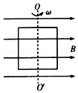

A．此时穿过线框的磁通量最大

B．转过60°角时，导体框的磁通量增加了菁优网-jyeooWb

C．转过60°角时，导体框的磁通量增加了菁优网-jyeooWb

D．转动过程中导体框中没有感应电流

【分析】依据磁通量概念，及磁通量的公式∅＝BS（B⊥S），再结合穿过闭合回路的磁通量变化，产生感应电流，从而即可判定求解。

【解答】解：A、依据磁通量概念，即穿过线圈磁感线的条数，那么此时穿过线框的磁通量为零，故A错误；

BC、转过60°角时，导体框的磁通量增加了△∅＝∅﹣0＝BS﹣0＝1×10×10﹣2×25×10﹣2×sin60°﹣0＝菁优网-jyeooWb，故B错误，C正确；

D、转动过程中，穿过导体框中磁通量变化，则有感应电流，故D错误；

故选：C。

【点评】考查磁通量的概念，掌握感应电流产生的条件，注意磁通量公式中S是有效面积。

3．（广东学业考试）如图所示，在足够大的匀强磁场区域中，在一正方形线圈MNQP，线圈平面平行磁场方向，线圈做下列运动，其磁通量将发生变化的是（　　）

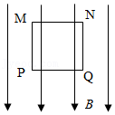

A．线圈绕PQ边旋转 B．线圈绕MP边旋转

C．线圈向左平移 D．线圈向上平移

【分析】磁通量可根据穿过线圈的磁感线的条数来判断。当线圈与磁场平行时磁通量为零。

【解答】解：A、图中线圈平面平行磁场方向，其磁通量为零，当线圈绕PQ边旋转，穿过线圈的磁通量将增加，故A正确；

B、线圈绕MP边旋转时，线圈平面仍平行磁场方向，其磁通量仍为零，没有变化，故B错误；

CD、线圈向左平移或线圈向上平移，没有磁感线穿过线圈，其磁通量仍为零，没有变化，故D错误。

故选：A。

【点评】解决本题的关键要理解磁通量的意义：穿过线圈的磁感线的条数，分析穿过线圈磁感线条数的变化来判断磁通量的变化。

# 综合练习

**一．选择题（共20小题）**

1．（娄底模拟）如图所示，abcd为菱形，ac与bd为对角线，ac长是bd长的两倍，O为对角线的交点，长直导线M过aO的中点垂直于菱形平面，长直导线N过Oc中点也垂直于菱形平面，M、N中通有方向相反、大小相等的定电流，则（　　）

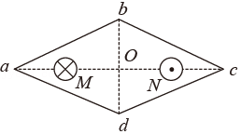

A．a、c两点的磁感应强度相同

B．b、d两点的磁感应强度大小相等、方向相反

C．a点磁感应强度比O点磁感应强度大

D．b点磁感应强度比O点磁感应强度大

【分析】应用安培定则判断出通电直导线在各点产生的磁感应强度的方向，然后根据磁场的叠加原理求出各点磁感应强度，然后分析答题。

【解答】解：两通电直导线在各点产生的磁感应强度方向如图所示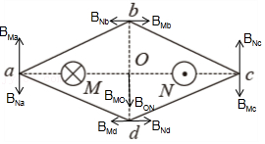

A、由两通电直导线电流大小相等，M到a点与N到c点距离相等，M到c点与N到a点距离相等，则磁感应强度大小：BMa＝BNc，BMc＝BNa，由磁场的叠加原理可知，a、c两点磁感应强度相等，故A正确；

B、由两通电直导线电流大小相等，M、N到b、d的距离都相等，则磁感应强度大小：BMb＝BMd＝BNb＝BNd，由磁场的叠加原理可知，b、d两点磁感应强度为零，两点磁感应强度相等，故B错误；

CD、如图所示，由磁场叠加原理可知，a点磁感应强度比O点磁感应强度小，b点磁感应强度比O点磁感应强度小，故CD错误。

故选：A。

【点评】本题考查了比较各点磁感应强度大小问题，应用安培定则判断出各点磁感应强度方向，根据磁场的叠加原理即可解题。

2．（吉安模拟）三根无限长直导线a、b、c垂直三角形平面放置在正三角形的三个顶点上，三导线通有大小相等、方向如图所示的恒定电流，d点为三角形三边中垂线的交点，导线c的电流在d点产生的磁场磁感应强度为B，已知电流不变时，磁感应强度与导线距离成反比。则下列说法正确的是（　　）

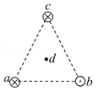

A．d点的磁感应强度为0

B．d点的磁场方向与ba成60°角

C．ac边中点磁场方向沿ac方向指向c

D．三角形所在平面上无磁感应强度为零的点

【分析】根据安培定则画出题目中要求判断的各个点的磁感应强度，然后进行分析计算即可。

【解答】解：AB、根据安培定则画出d点磁感应强度如图1：

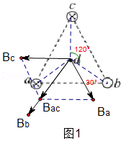

因Bc垂直cd，Ba垂直ad，故Bc、Ba夹角等于∠cda＝120°，又大小相等，故两者合磁感应强度Bac是∠BcdBa角平分线，与Bc夹角为60°，即与ab夹角为60°。

Bb垂直bd，故其与ab夹角为60°，即Bac、Bb方向相同，故d点合磁感应强度为Bac+Bb＝2B，方向与Bac、Bb方向相同，与ab方向成60°角，故B正确，A错误；

C、根据安培定则画出ac中点的磁感应强度如图2：

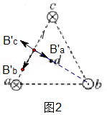

a、c在ac边中点处合磁感应强度为0，故此处磁感应强度就是b所产生的，由安培定则可判断其方向沿ca指向a，故C错误；

D、在三角形所在平面上，三角形外ac中垂线上磁场如图3所示，Ba、Bc合磁感应强度总与Bb方向相反，因此在适当位置，磁感应强度可为零，故D错误。

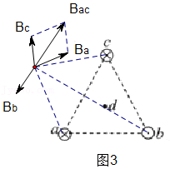

故选：B。

【点评】该题考查了磁场的叠加问题，磁感应强度既有大小，又有方向，是矢量，应用平行四边形法则画好图进行分析判断即可。

3．（浙江二模）如图所示，用粗细均匀的同种金属丝做成的正方形线框ABCD，O为中心。现将A、C两点分别接电源的正极和负极，则线框附近电流产生的磁场，下列说法正确的是（　　）

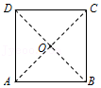

A．点O的磁场方向垂直纸面向外

B．在线段BD上，磁感应强度均为零

C．在线段AC上，磁感应强度均为零

D．过O点，垂直于纸面的直线上，磁感应强度均为零

【分析】在线段AC和BD上的各点，磁场为ABC与ADC两电流产生磁场的矢量和，应用右手螺旋定则结合矢量的叠加处理即可。

【解答】解：画出线框中的电流如图：

AC、在线段AC上，磁场为沿ABC和沿ADC两电流产生的磁场的矢量和。因AC上个点到ABC和ADC的距离相等，故ABC和ADC在AC上各点产生的磁场一样大，应用右手螺旋定则，ABC和ADC在AC上各点产生的磁场方向相反，故AC上各点的磁场均为零，故A错误，C正确。

B、在除O点外的线段BD上，磁场为沿ABC和沿ADC两电流产生的磁场的矢量和。在BO段，因为BO离ABC近，故ABC中的电流产生的垂直于纸面向外的磁场大于ADC中的电流产生的垂直于纸面向里的磁场，矢量和不为零；在OD段，因为OD离ADC近，故ABC中的电流产生的垂直于纸面向外的磁场小于 ADC中的电流产生的垂直于纸面向里的磁场，矢量和不为零，故B错误。

D、过O点，垂直于纸面的直线上的磁场可视为ABC和ADC两支电流产生的磁场的矢量和，由于两支电流在该垂线上除O点外的其它点上的磁场不共线，矢量和不为零，故D错误。

故选：C。

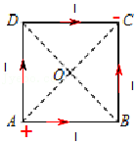

【点评】磁场的叠加是近几年高考的热点，这类题目只要结合右手螺旋定则认真分析处理即可。

4．（江苏模拟）如图所示，a、b、c为同一水平直线上的三点，ab＝bc。两根长直导线垂直于纸面分别放置在a、b和b、c连线的中点，并分别通入大小为3I、方向垂直纸面向外和大小为I、方向垂直纸面向里的电流。已知通电长直导线在其周围某点处产生的磁场的磁感应强度大小与该点到导线的距离成反比，与导线中的电流大小成正比，则（　　）

菁优网：http://www.jyeoo.com

A．a、b两点的磁场方向相同

B．b、c两点的磁场方向相反

C．b点的磁感应强度大小是a点的1.5倍

D．c点的磁感应强度大小与b点的相等

【分析】依据通电长直导线在其周围某点处产生的磁场的磁感应强度大小与该点到导线的距离成反比，与导线中的电流大小成正比，结合矢量的合成法则，即可判定求解。

【解答】解：根据题意可知，通电长直导线在距导线R处产生的磁场的磁感应强度为：B＝菁优网-jyeoo，

令ab＝2r，结合安培定则可知，a、b连线中点的通电长直导线在a点产生的磁场方向竖直向下，大小为：Ba1＝菁优网-jyeoo，

在b点产生的磁场方向竖直向上，大小为：Bb1＝菁优网-jyeoo，

在c点产生的磁场方向竖直向上，大小为：Bc1＝菁优网-jyeoo；

同理可得b、c连线中点的通电长直导线在a点产生的磁场方向竖直向上，大小为：Ba2＝菁优网-jyeoo，

在b点产生的磁场方向竖直向上，大小为：Bb2＝菁优网-jyeoo，

在c点产生的磁场方向竖直向下，大小为：Bc2＝菁优网-jyeoo；

分别将两通电长直导线在三点处的磁场进行矢量合成可得：Ba＝菁优网-jyeoo，方向竖直向下，Bb＝菁优网-jyeoo，方向竖直向上，Bc＝0。

综上所述，故C正确，A、B、D错误。

故选：C。

【点评】考查通电导线周围的磁场分布，及矢量合成法则应用，掌握磁场的矢量性，注意通电长直导线在其周围某点处产生的磁场的磁感应强度大小与该点到导线的距离成反比，与导线中的电流大小成正比是解题的突破口。

5．（寿光市校级月考）如图所示，以O点为圆心的圆周上有六个等分点a、b、c、d、e、f，两根直导线垂直纸面放在a、d两点。现给导线通有大小相等、方向垂直纸面向里的电流，下列说法正确的是（　　）

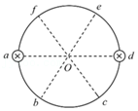

A．O处磁感应强度最大

B．d处导线所受安培力方向沿ad连线向右

C．b、c、e、f四点的磁感应强度相同

D．c和f两点的磁感应强度等大反向

【分析】利用右手安培定则判断磁感应强度的方向，然后利用平行四边形定则求矢量和即可分析。

【解答】解：A、根据右手安培定则知：a处电流在0点产生的磁感应强度的方向垂直ad连线向下，d处电流在0点产 生的磁感应强度的方向垂直ad连线向上，如图1所示，由于两导线电流大小相等，O到a、d的距离相等，所以BaO＝BdO，矢量合成，O处磁感应强度为0，故A错误；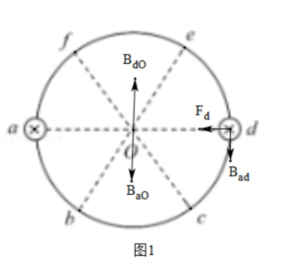

B、a处电流在d点产生的磁感应强度的方向垂直ad 连线向下，根据左手定则知，d处导线所受安培力方向沿ad连线向左，如图1所示，故B错误；

CD、如图2所示，a处电流在b点产生的磁感应强度的方向垂直ab连线向左，d处电流在b点产生的磁感应强度的方向垂直db连线向上，由平行四边形定则求得b处的磁场强度Bb，如图2所示，同理可求得c、e、f点的磁感应强度Bc、Be、Bf，由于Bdf＝Bae＝Bac＝Bac，Baf＝Bde＝Bdc＝Bab，因此，Bb、Be、Bf、Bc大小相等，且Bb、Be方向相反，Bf、Bc方 向相反，故C错误，故D正确。

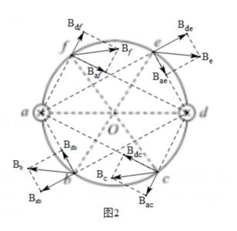

故选：D。

【点评】本题考查右手安培定则，而且要注意用平行四边形定则求得矢量和。

6．（宝鸡一模）如图所示，a、b、c为水平面内的三点，其连线构成一个等边三角形，两根长直导线竖直放置且过a、b两点，两导线中分别通有方向相反的电流I1和I2。已知通电直导线产生磁场的磁感应强度可用公式B＝k菁优网-jyeoo表示，公式中的k是常数、I是导线中电流强度、r是该点到直导线的距离。若两根长导线在c点产生的磁场的磁感应强度方向沿图中虚线由c点指向a点，则电流I1：I2值为（　　）

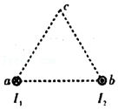

A．1：2 B．1：5 C．2：1 D．3：1

【分析】由安培定则可判出两导线在c点磁感线的方向，再由矢量的合成方法，结合三角知识，可得出两导线在c点磁感应强度的大小，最后由通电直导线产生磁场的磁感应强度的表示式为B＝k菁优网-jyeoo，即可求解．

【解答】解：由安培定则可得，结合两根长导线在c点产生的磁场的磁感应强度方向沿图中虚线由c点指向a点，那么两导线在c点磁感线的方向如下图所示，

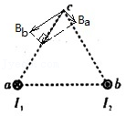

依据三角知识，则有：Ba＝Bbsin30°，

而通电直导线产生磁场的磁感应强度的表示式为B＝k菁优网-jyeoo，则有：菁优网-jyeoo，解得，I1：I2＝1：2，故A正确，BCD错误；

故选：A。

【点评】本题考查了安培定则及矢量的合成方法，特别应注意磁场的空间性，注意培养空间想象能力．

7．（济南期末）如图所示，过坐标（0，0，1）的P点放置平行于y轴的长直导线，过坐标（0，0，﹣1）的Q点放置平行于x轴的长直导线，导线中通有大小相等、方向如图所示的恒定电流。关于O点的磁感应强度的方向描述正确的是（　　）

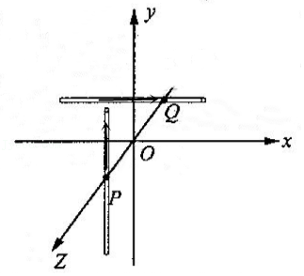

A．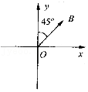 B．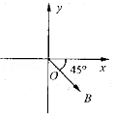

C．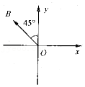 D．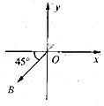

【分析】根据右手螺旋定则确定直导线在O处的磁场方向，再结合矢量的合成法则，即可求解。

【解答】解：根据右手螺旋定则，可知，直导线P在O处的磁场方向是负x轴方向，同理，直导线Q在O处的磁场方向为负y轴方向，

由直导线中通有大小相等电流，那么各自在O处的磁感应强度大小相等，

再由矢量的合成法则，则两直导线在O处的合磁场方向为与x、y负半轴夹角为45°，故ABC错误，D正确；

故选：D。

【点评】考查右手螺旋定则的应用，掌握矢量的合成法则内容，注意两直导线的电流大小相等，是解题的关键。

8．（宿州期末）如图所示，纸面内M、N点有两根互相平行且长度相等直导线垂直纸面放置，电流大小相等，O为MN的中点，A点位于MN的中垂线上，且磁感应强度的方向如图，则两根导线电流的方向（　　）

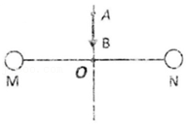

A．都垂直纸面向里

B．都垂直纸面向外

C．M垂直纸面向里，N垂直纸面向外

D．M垂直纸面向外，N垂直纸面向里

【分析】根据右手螺旋定则确定两根导线在A点磁场的方向，根据平行四边形定则进行合成。

【解答】解：由于两根导线的电流大小相等，且到A点的距离也相等，那么两根导线在A点产生的磁感应强度大小相等，而合磁感应强度沿AB方向，则两导线电流的磁感应强度必与AB成轴对称。

A、若两电流均都垂直纸面向里，据右手螺旋定则，两电流的磁感应强度均指向AB的右侧，则合磁感应强度不会沿AB方向，故A错误；

B、若两电流均都垂直纸面向外，据右手螺旋定则，两电流的磁感应强度均指向AB的左侧，则合磁感应强度也不会沿AB方向，故B错误；

C、若M垂直纸面向里，N垂直纸面向外，则M导线在A点的磁感应强度为右下方，N导线的磁感应强度为左下方，关于AB对称，合磁感应强度沿AB方向，故C正确；

D、M垂直纸面向外，N垂直纸面向里，M导线在A点的磁感应强度为左上方，N导线的磁感应强度为右上方，关于AB对称，合磁感应强度沿BA方向，故D错误。

故选：C。

【点评】解决本题的关键掌握右手螺旋定则判断电流与其周围磁场方向的关系，会根据平行四边形定则进行合成。

9．（徐汇区校级期末）在量子力学早期的发展中，为了解释一些光谱实验中的现象，物理学家们引入了电子自旋的概念。当时物理学家将电子设想为一个绕着自身对称轴旋转的均匀带负电的小球，如图所示，已知这个小球绕着轴从上往下看逆时针旋转，则轴上各点处的磁场方向为（　　）

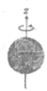

A．z轴正方向 B．z轴负方向

C．垂直于z轴方向 D．以上都不正确

【分析】小球带负电，逆时针旋转，形成顺时针的环形电流。

根据安培定则，分析轴上各点磁场的方向。

【解答】解：小球带负电，逆时针旋转，形成顺时针的环形电流，根据安培定则可知，轴上各点的磁场方向沿着z轴负方向，故B正确，ACD错误。

故选：B。

【点评】该题考查了安培定则的应用，明确负电荷定向移动的方向为电流的反方向，根据安培定则分析求解。

10．（徐汇区校级期末）请判断图中A、B两点的磁场方向为（　　）

菁优网：http://www.jyeoo.com

A．向右、向右 B．向右，向左 C．向左，向右 D．向左，向左

【分析】分析条形磁铁周围磁场的分布情况，磁场方向沿磁感线的切线方向，在磁铁外部，磁感线由N极到S极，据此分析。

【解答】解：分析条形磁铁周围磁场的分布情况，在磁铁外部，磁感线由N极到S极，磁感线上某点的切线方向表示磁场的方向，故图中A、B两点的磁场方向均向右，故A正确，BCD错误。

故选：A。

【点评】该题考查了磁场的相关知识，解决本题的关键知道磁感线的特点，知道磁感线上某点的切线方向表示磁场方向。

11．（安徽三模）空间存在竖直向下的匀强磁场，磁场的磁感应强度大小为B0，两根长直导线A、B垂直于纸面水平放置，两导线中通入大小相等方向相反的恒定电流，a点为A、B连线的中点，a、b两点关于B对称，若a、b两点的磁感应强度大小分别为B1、B2，方向均竖直向下，则撤去匀强磁场和长直导线B以后，a、b两点的磁感应强度大小分别为（　　）

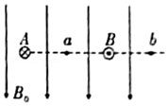

A．菁优网-jyeoo，菁优网-jyeoo

B．菁优网-jyeoo，菁优网-jyeoo

C．菁优网-jyeoo，菁优网-jyeoo

D．菁优网-jyeoo，菁优网-jyeoo

【分析】根据导线周围磁场分布可知，与导线等距离地方磁感应强度大小相等，根据安培定则判断出两导线在a、b点形成磁场方向，磁感应强度B是矢量，根据矢量分解合成的平行四边形定则求解。

【解答】解：撤去磁场和长直导线B之前，根据安培定则可知，a点的磁感应强度为两直导线A、B和匀强磁场的磁感应强度的矢量和，根据对称性可知，两直导线A、B在a点产生的磁场等大同向，均与匀强磁场方向相同，

b点的磁感应强度为两直导线A、B和匀强磁场的磁感应强度的矢量和，根据安培定则可知，直导线A在b点产生的磁场方向竖直向下，直导线B在b点产生的磁场方向竖直向上，

设撤去磁场和长直导线B以后，a点的磁感应强度大小为B'，b点的磁感应强度大小为B''，根据题意可知，2B'+B0＝B1，B''+B0﹣B'＝B2，解得：B'＝菁优网-jyeoo，B''＝菁优网-jyeoo，故C正确，ABD错误。

故选：C。

【点评】此题考查了磁感应强度的计算，磁感应强度为矢量，合成时要用平行四边形定则，因此要正确根据安培定则判断导线周围磁场方向是解题的前提。

12．（延庆区一模）对磁现象的研究中有一种“磁荷观点”这观点假定，在N极上聚集着正磁荷，在S极上聚集着负磁荷。由此可以将磁现象与电现象类比。引入相似的概念，得出一系列相似的定律。例如磁的库仑定律、磁场强度、磁偶极矩等。在磁荷观点中磁场强度定义为：磁场强度的大小等于点磁荷在该处所受磁场力与点磁荷所带磁荷量的比值若用H表示磁场强度，F表示点磁荷所受磁场力：qm表示磁荷量，则下列关系式正确的是（　　）

A．F＝菁优网-jyeoo B．qm＝HF C．H＝Fqm D．菁优网-jyeoo

【分析】磁场强度的大小等于点磁荷在该处所受磁场力与点磁荷所带磁荷量的比值，运用类比思想，类比电场强度的定义公式E＝菁优网-jyeoo列式分析即可。

【解答】解：依据题目已经说明，磁场强度的大小等于点磁荷在该处所受磁场力与点磁荷所带磁荷量的比值，则有：

H＝菁优网-jyeoo，故ABC错误，D正确。

故选：D。

【点评】本题关键是读懂题意，运用类比思想理解题意，根据题意列式分析即可，基础题目。

13．（通州区期末）关于电场强度和磁感应强度，下列说法中正确的是（　　）

A．由E＝菁优网-jyeoo知，E与F成正比、与q成反比

B．电场中某点电场强度的方向与在该点带正电的检验电荷所受电场力的方向相同

C．由B＝菁优网-jyeoo知，B与F成正比、与I成反比

D．磁场中某点磁感应强度的方向与放入磁场中的通电直导线所受安培力的方向相同

【分析】电场强度是反映电场力的性质的物理量，大小用比值法定义，方向与正的试探电荷受到的电场力的方向相同。

磁感应强度公式菁优网-jyeoo是定义式，磁感应强度的大小与方向由磁场本身决定。

根据左手定则判断磁感应强度方向和安培力的方向。

【解答】解：A、E＝菁优网-jyeoo是电场强度的定义式，所以E与F、q无关，只取决于电场本身的性质，故A错误。

B、根据电场强度方向的规定：电场中某点电场强度的方向与在该点的带正电的检验电荷所受电场力的方向相同，故B正确。

C、磁感应强度公式菁优网-jyeoo是定义式，磁感应强度的大小与方向由磁场本身决定，与放入磁场中的通电导线所受安培力F无关，与通电导线中的电流I和导线长度L的乘积无关，故C错误。

D、根据左手定则，磁感应强度的方向与置于该处的通电导线所受的安培力方向垂直，故D错误。

故选：B。

【点评】此题考查对电场强度、磁感应强度两定义式的理解能力，首先要理解公式中各个量的含义，其次要理解公式的适用条件。

14．（铜陵期末）下列说法正确的是（　　）

A．电场强的地方电势一定高

B．电场中某点电场强度的方向与负点电荷在该点所受电场力的方向相同

C．磁场中某点磁感应强度的方向与小磁针北极所受磁场力的方向相同

D．通电导线在某点不受磁场力的作用，则该点的磁感应强度一定为零

【分析】在静电场中场强方向就是电势降低最快的方向。

电场强度的方向与正电荷在该点受电场力方向相同。

磁场中磁感应强度的方向与小磁针N极受力方向相同。

通电导线平行磁场放置时，不受磁场力。

【解答】解：A、电势与电场强度没有直接关系，所以电场强度大的地方电势不一定高，电场强度小的地方电势不一定低，故A错误。

B、电场中某点电场强度的方向与正点电荷在该点所受电场力的方向相同，与负电荷在该点受力方向相反，故B错误。

C、磁场中某点磁感应强度的方向与小磁针北极所受磁场力的方向相同，故C正确。

D、通电导线平行磁场放置时，不受磁场力，故通电导线在某点不受磁场力的作用，则该点的磁感应强度不一定为零，故D错误。

故选：C。

【点评】解决本题关键要理解电场和磁场的性质，明确它们的区别和联系，注意电场线和磁感线均是人为引入来描述电场和磁场的虚拟线，它们的疏密表示场的强弱，而切线方向表示场的方向。

15．（泉州期末）下列有关静电场和磁场的说法正确的是（　　）

A．电场线始于正电荷终于负电荷，磁感线始于N极终于S极

B．带电粒子在电场和磁场中都一定会受到力的作用

C．电场中某点电场强度的大小等于试探电荷在该点所受电场力与其电荷量的比值

D．磁场中某点磁感应强度的大小与一小段通电导线在该点所受磁场力大小有关

【分析】磁感线是闭合曲线，不能说起始于N极，终止于S极。

电荷在某处不受磁场力作用，可能磁感应强度为零，也可能由于电荷的速度与磁场平行，而电荷在某处不受电场力作用，该处电场强度一定为零。

电荷在电场中受到的电场力与电荷量的比值表示电场强度的强弱。

磁场中某点磁感应强度由磁场本身决定。

【解答】解：A、磁感线是闭合曲线，在磁铁的外部，磁感线从N极出发进入S极，在磁铁内部从S极指向N极。而电场线起始于正电荷，终止于负电荷，故A错误。

B、带电粒子在电场中一定受到电场力作用，静止带电粒子在磁场中，不受磁场力作用，故B错误。

C、由E＝菁优网-jyeoo知，某点电场强度的大小等于试探电荷放在该点时受到的电场力与试探电荷电量大小的比值，故C正确。

D、磁场中某点磁感应强度由磁场本身决定，与通电导线无关，与磁场力无关，故D错误。

故选：C。

【点评】本题关键要抓住磁场与电场特性上的差异，掌握电场线和磁感线的特点，知道它们不是真实存在的，把两种线对比记忆较好。

16．（普宁市期末）下列说法正确的是（　　）

A．根据公式B＝菁优网-jyeoo可得，磁场中某点的磁感应强度B跟F，I，L都有关

B．电流在磁场中某点不受磁场力作用，则该点的磁感应强度一定为零

C．由E＝菁优网-jyeoo可知，电场中某点的场强与该点检验电荷所受的电场力成正比

D．由E＝菁优网-jyeoo可知，场中某点电荷所受的电场力大小与该点场强的大小成正比

【分析】在磁场中磁感应强度有强弱，由磁场本身性质决定，与通电导线长度L和电流I以及磁场力F无关。

将通电导线垂直放入匀强磁场中，即确保电流方向与磁场方向相互垂直，则所受的磁场力与通电导线的电流与长度乘积之比。

电场强度由电场本身性质决定，与检验电荷受到的电场力无关。

电场力由电荷和电场强度决定。

【解答】解：A、公式B＝菁优网-jyeoo是磁感应强度的定义式，磁场中某点的磁感应强度由磁场本身决定，与通电导线长度L和电流I以及磁场力F无关，故A错误。

B、电流在磁场中某点不受磁场力作用，可能是电流方向与磁场方向平行，故该点的磁感应强度不一定为零，故B错误。

C、公式E＝菁优网-jyeoo为电场强度的定义式，电场中某点的场强与该点检验电荷所受的电场力无关，故C错误。

D、由E＝菁优网-jyeoo可知，F＝qE，电场中某点电荷所受的电场力大小与该点场强的大小成正比，故D正确。

故选：D。

【点评】本题考查了电场强度和磁感应强度的定义，明确电场强度和磁感应强度由电场和磁场本身性质决定，与检验电荷和电流元无关。

17．（仓山区校级期末）如图所示，通电直导线右边有一个矩形线框，线框平面与直导线共面，若使线框从图中实线位置向左缓慢平移到虚线位置，此时直导线正好平分矩形线框。已知直线电流在周围产生的磁场随距离增大而减弱，则穿过线框的磁通量将（　　）

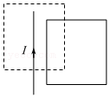

A．逐渐增大 B．逐渐减小 C．先减后增 D．先增后减

【分析】磁通量是穿过磁场中某一平面的磁感线的条数。

当线圈面积不变，根据磁感线的疏密判断穿过线框的磁通量的变化。

【解答】解：由题，通电直导线产生稳定的磁场，离导线越远磁场越弱，磁感线越疏，则当线框靠近通电导线，线框的左侧边框没有通过导线所在位置时，穿过线框的磁感线的条数越来越多，磁通量将逐渐增大。

当线框平移到虚线位置，此时直导线正好平分矩形线框，故磁通量逐渐减小，直至为零，故D正确，ABC错误。

故选：D。

【点评】对于非匀强磁场穿过线圈的磁通量不能定量计算，可以根据磁感线的条数定性判断其变化情况。

18．（界首市期末）下列单位中与磁感应强度单位一致的是（　　）

A．菁优网-jyeoo B．菁优网-jyeoo C．菁优网-jyeoo D．菁优网-jyeoo

【分析】根据磁感应强度的定义式推导出T与其他单位的关系。

【解答】解：根据磁感应强度的定义式B＝菁优网-jyeoo得，1T＝1N/（A•m），

安培力的单位是N，而电流的单位是A，1A＝1C/s，长度的单位为m，则单位的换算可得1T＝N/（A•m）＝1N/（C•ms﹣1），

1N＝1kg•m/s2，则1T＝1菁优网-jyeoo，故C正确，ABD错误。

故选：C。

【点评】T是导出单位，可根据物理公式推导出各物理量单位的关系，要对公式要熟悉。

19．（南京学业考试）如图所示，线圈平面与条形磁铁的轴线垂直，现将线圈沿轴线由A点平移到B点，穿过线圈磁通量的变化情况是（　　）

菁优网：http://www.jyeoo.com

A．变大 B．变小

C．不变 D．先变大，后变小

【分析】磁通量用穿过线圈平面的磁感线的条数表示，根据条形磁铁磁感线的分布情况进行分析。

【解答】解：线圈在N极和S极附近时，磁场较强，磁感线较密，穿过线圈的磁感线较多，磁通量较大，而远离条形磁铁磁极附近，磁场变弱，磁感线较疏，穿过线圈的磁通量较小，故线圈在A处的磁通量比较大。

线圈从A到B的过程中磁通量逐渐减小，故B正确，ACD错误。

故选：B。

【点评】本题关键要掌握磁通量的几何意义：穿过线圈平面的磁感线的条数，结合条形磁铁磁感线的分布情况就能分析。

20．（张家界期末）地球是一个巨大的磁体，其表面附近的磁感应强度约为3×10﹣5～5×10﹣5T，有些生物体内含有微量强磁性物质。研究表明：鸽子正是利用体内所含有的微量强磁性物质在地磁场中所受的作用来帮助辨别方向。如果在鸽子的身上绑一块磁体材料，且其附近的磁感应强度比地磁场更强，则（　　）

A．鸽子仍能辨别方向

B．鸽子更容易辨别方向

C．鸽子会迷失方向

D．不能确定鸽子是否会迷失方向

【分析】地磁的北极在地理的南极附近，故电磁场在地球外部是地理的南极指向地理的北极。

鸽子体内的小磁针的N极受力方向就是地球的北极方向，而在鸽子的身上缚一块磁体材料后鸽子周围的磁场不再是地磁场，故鸽子会迷失方向。

【解答】解：鸽子正是利用体内所含有微量强磁性物质在地磁场中所受的作用来帮助它辨别方向的，即其体内所含有微量强磁性物质相当于一个小磁针，小磁针的N极受力方向就是地球的北极方向，而在鸽子的身上缚一块永磁体材料后严重干扰了地磁场，使鸽子体内的小磁针N极受力的方向不再是地球的北极，这样会使鸽子迷失方向，故C正确，ABD错误。

故选：C。

【点评】本题是鸽子利用地磁场来辨别方向最有力的证明，要明确鸽子的方向感是来自于地磁场的。

**二．多选题（共10小题）**

21．（烟台模拟）如图所示，E、F、G、M、N是在纸面内圆上的五个点，其中EG、MN的连线均过圆心O点，EF⊥MN，在M、N两点处垂直于纸面放置两根相互平行的长直细导线，两根导线中分别通有大小相等的电流，已知通电直导线形成的磁场在空间某点处的磁感应强度大小B＝k菁优网-jyeoo，k为常量，r为该点到导线的距离，I为导线中的电流强度。则下列说法中正确的是（　　）

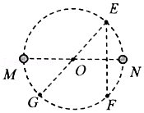

A．若两根导线中电流同向，则O点磁感应强度为零

B．若两根导线中电流同向，则E、F两点磁感应强度相等

C．若两根导线中电流反向，则E、G两点磁感应强度相等

D．无论两根导线中电流同向还是反向，E、F、G三点的磁感应强度大小都相等

【分析】根据右手螺旋定则确定两根导线在O、E、F、G四点磁场的方向，根据平行四边形定则进行合成。

【解答】解：AB、若两根导线中电流均向内，由安培定则可知，它们在O点磁感应强度恰好等大、反向，故O点合磁感应强度为零，同理可知，E、F两点磁感应强度如图1所示

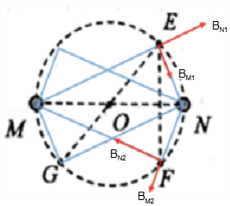

图1

故E、F两点的合磁感应强度大小相等，方向不同，故A正确，B错误；

C、设M中电流向内、N中电流向外，分别在E、G的磁感应强度如图2所示，可知E、F两点的合磁感应强度相等，故C正确；

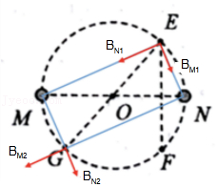

图2

D、若M、N中电流均向内，分别在E、G的磁感应强度如图3所示，

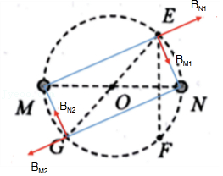

图3

则E、G两点的合磁感应强度大小相等，方向不同，以此类推，可知无论两根导线中电流同向还是反向，E、F、G三点的磁感应强度大小都相等，故D正确；

故选：ACD。

【点评】解决本题的关键掌握右手螺旋定则判断电流与其周围磁场方向的关系，会根据平行四边形定则进行合成。

22．（未央区校级模拟）法拉第在1831年发现了“磁生电”现象。如图所示，他把两个线圈绕在同一个软铁环上，线圈A和电池连接，线圈B用导线连通，导线下面平行放置一个小磁针。实验中可能观察到的现象是（　　）

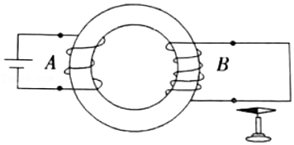

A．用一节电池作电源小磁针不偏转，用十节电池作电源小磁针会偏转

B．线圈B匝数较少时小磁针不偏转，匝数足够多时小磁针会偏转

C．线圈A和电池连接瞬间，小磁针会偏转

D．线圈A和电池断开瞬间，小磁针会偏转

【分析】电磁感应现象发生的条件是：闭合导体回路，磁通量发生改变，电池是直流电，电路稳定后，在B中没有感应电流，据此分析．

【解答】解：A、一节电池作电源小磁针不偏转，用十节电池作电源小磁针也不会偏转，原因是两种情况下做试验，线圈B中的磁通量都不变化，故A错误；

B、电路稳定后，在B中磁通量的变化为零，则不会有电流产生，无论线圈匝数多还是少都不能偏转，故B错误；

CD、线圈A和电池连接瞬间，A中电流从无到有，电流发生变化，则在B线圈中感应出感应电流，从而产生感应磁场，小磁针偏转，同理线圈A和电池断开瞬间，小磁针也会偏转，故CD正确。

故选：CD。

【点评】本题关键是明确电磁感应现象产生的条件，只有磁通量变化的瞬间闭合电路中才会有感应电流，难度适中．

23．（福州一模）已知通电长直导线产生的磁场中某点的磁感应强度满足B＝k菁优网-jyeoo（其中k为比例系数，I为电流强度，r为该点到直导线的距离）。现有四根平行的通电长直导线，其横截面积恰好在一个边长为L的正方形的四个顶点上，电流方向如图，其中A、C导线中的电流大小为I1，B、D中的电流大小为I2。已知B导线所受的磁场力恰好为零，则下列说法正确的是（　　）

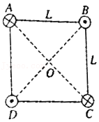

A．电流的大小关系为2I1＝I2

B．四根导线所受的磁场力都为零

C．正方形中心O处的磁感应强度为零

D．若移走A导线，D导线所受的磁场力平行于OC方向

【分析】依据磁感应强度B＝k菁优网-jyeoo，结合矢量的合成法则，及安培定则，即可一一求解

【解答】解：A、通电长直导线产生的磁场中某点的磁感应强度满足B＝k菁优网-jyeoo，那么

A在B处的磁场BA＝k菁优网-jyeoo，方向由B指向C，

同理，C在B处的磁场BC＝k菁优网-jyeoo，方向由A指向B

而D在B处的磁场BD＝k菁优网-jyeoo，方向垂直于BD指向斜上方，

再依据矢量的合成法则，则有：k菁优网-jyeoo＝k菁优网-jyeoo，解得：2I1＝I2，故A正确；

B、依据对称性，D导线所受的磁场力恰好为零，因电流大小不同，则A与C导线所受的磁场力一定不为零，故B错误；

C、依据矢量的合成法则，则B与D导线在O点的合磁场为零，而A与C导线在O点的合磁场也为零，故C正确；

D、据B选项分析，若移走A导线，D导线所受的合磁场力与A对D的磁场力等大反向，依据左手定则，可知D导线所受的磁场力沿D→A方向，故D错误；

故选：AC。

【点评】本题主要考查某点的磁感应强度满足B＝k菁优网-jyeoo的应用，掌握矢量的合成法则，同时理解安培定则的内容。

24．（六模拟）等边三角形的三个顶点A、B、C各固定一条与纸面垂直的长直导线，三条导线中通入方向如图所示、大小相等的恒定电流。O为三角形的内心，a为BC边的中点，c为AB边的中点，若通电导线C在O点产生的磁感应强度大小为B0，则（　　）

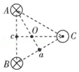

A．O点的磁感应强度大小为2B0

B．c点的磁感应强度大小大于B0

C．a点的磁感应强度方向沿CB方向

D．导线C受到安培力的方向沿OC方向

【分析】（1）根据安倍定则判断通电导线磁感应强度的方向；

（2）由左手定则判断安倍力的方向；

（3）由平行四边形法则求合磁场、合力。

【解答】解：

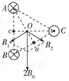

如图，通电导线A、B、C在O点产生的磁感应强度大小分别为B1、B2、B0，由几何关系知O点距三根通电导线的距离相等，所以B1＝B2＝B0

A、由平行四边形法则知O点的磁感应强度大小为2B0，故A正确；

B、由安倍定则知通电导线A、B各自在c点产生的磁感应强度等大反向，互相抵消，通电导线C在c点产生的磁感应强度方向沿AB方向，由于CO＜Cc，c点磁感应强度大小小于B0，故B错误；

C、通电导线B、C各自在a点产生的磁感应强度大小相同且方向沿AO方向，通电导线A在a点产生的磁感应强度方向沿CB方向，合磁场方向不沿CB方向，故C错误；

D、根据“同向电流相吸，异向电流相斥”知导线C受到B的安倍力方向沿BC方向，受到A的安倍力方向沿AC方向，二者大小相等，合力方向沿OC方向，故D正确；

故选：AD。

【点评】本题考查学生的理解能力、推力能力，需要熟知磁感应强度叠加原理、安倍力、安倍定则、左手定则等知识，体现了对物理观念、科学思维等学科素养的考查。

25．（一模拟）如图所示，等边三角形abc的a、b两顶点处分别固定有垂直纸面的长直导线，两导线中均通有方向垂直纸面向里且大小相等的电流，此时b处导线单位长度受到的安培力大小为F。若在纸面内再施加一方向与ab边垂直、磁感应强度大小为B0的匀强磁场，则b处导线单位长度受到的安培力大小为2F。施加匀强磁场后，c点处的磁感应强度大小可能为（　　）

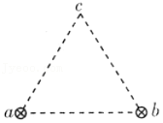

A．菁优网-jyeooB0 B．菁优网-jyeooB0 C．2B0 D．4B0

【分析】（1）先由安倍定则判断导线a在b 处的磁感应强度方向，由安倍力的公式判断合磁场的大小，从而求出匀强磁场磁感应强度大小与导线产生的磁感应强度的关系；

（2）先由平行四边形定则和几何关系求出a、b导线在c处的合磁场，再求出该合磁场与匀强磁场的合磁场。

【解答】解：设a处导线中的电流在b处产生的磁感应强度大小为B，则由安倍定则可知其方向垂直ab边向下，当施加匀强磁场后，由于b处导线单位长度受到的安倍力变为原来的两倍，由F＝BIL知，b处的磁感应强度一定变为原来的2倍，由于匀强磁场方向与ab边垂直，当匀强磁场的方向与a处导线在b处产生的磁场方向相同时，有

B0＝B，相反时则有B0＝3B。由安倍定则和矢量合成知，a、b两处导线中的电流在c处产生的合磁感应强大小为菁优网-jyeoo，方向与ab边平行。

当B0＝B，c处磁场的磁感应强度大小菁优网-jyeoo

当B0＝3B，c处磁场的磁感应强度大小菁优网-jyeoo，故AD错误，BC正确

故选：BC。

【点评】本题考查了学生的推理能力和理解能力，需要学生熟知磁感应强度的叠加、安倍定则以及安倍力的计算公式，体现了物理观念这一核心素养。

26．（沭阳县校级月考）根据磁感应强度的定义式菁优网-jyeoo，下列说法中正确的是（　　）

A．在磁场中某确定位置，B与F成正比，与I、L的乘积成反比

B．一小段通电直导线在空间某处受磁场力F＝0，那么该处的B不一定为零

C．一小段通电直导线放在B为零的位置，那么它受到的磁场力F也一定为零

D．磁场中某处B的方向跟电流在该处受磁场力F的方向相同

【分析】磁感应强度的定义式采用比值法定义式，具有比值法定义的共性，B与F、IL无关，反映磁场本身的特性。当通电导线与磁场平行时不受磁场力。B的方向与磁场力F的方向垂直。

【解答】解：A、磁感应强度反映磁场本身的强弱和方向，是由磁场本身决定的，与放入磁场的导线所受的安培力F、导线的长度L和电流I无关，故A错误；

B、通电导体中的电路方向与磁场方向平行时，放在磁场中该处的一小段通电直导线受到的磁场力F＝0，但该处的磁场并一定为零，故B正确；

C、一小段通电直导线放在磁感应强度B为零的位置，那么它受到的磁场力F也一定为零，故C正确；

D、磁场力F垂直于电流I和磁感应强度B所在的平面，所以磁场中某处B的方向跟电流在该处受磁场力F的方向垂直，故D错误；

故选：BC。

【点评】本题考查磁感应强度的定义方法，要明确两点：一是比值定义法；二是前提条件为磁场为电流方向相互垂直。

27．（市中区校级模拟）无限长通电直导线在周围某一点产生的磁场的磁感应强度B的大小与电流成正比，与导线到这一点的距离成反比，即B＝菁优网-jyeoo（式中k为常数）。如图所示，两根相距L的无限长直导线MN通有大小相等、方向相反的电流，a点在两根导线连线的中点，b点在a点正上方且距两根直导线的距离均为L，下列说法正确的是（　　）

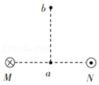

A．a点和b点的磁感应强度方向相同

B．a点和b点的磁感应强度方向相反

C．a点和b点的磁感应强度大小之比为4：菁优网-jyeoo

D．a点和b点的磁感应强度大小之比为4：1

【分析】根据题干信息，分别求解直导线M、N在a点和b点的磁感应强度的大小和方向。

根据矢量运算法则求解a点和b点的合磁感应强度的大小和方向。

【解答】解：通电导线在距离L处产生的磁感应强度大小为B，两导线M、N在b点产生的磁感应强度方向成120°，磁感应强度的矢量和为B，方向垂直MN向下；

两导线M、N在a点产生的磁感应强度大小均为2B，磁感应强度的矢量和为4B，方向垂直MN向下，所以a点和b点的磁感应强度方向相同，大小之比为4：1，故AD正确，BC错误。

故选：AD。

【点评】此题考查了磁感应强度的叠加，解题的关键是题干信息的提取，根据矢量运算法则求解a点和b点的磁感应强度的大小关系。

28．（太原期末）关于电场强度和磁感应强度，下列说法正确的是（　　）

A．由E＝菁优网-jyeoo可知，E与F成正比、与q成反比

B．由B＝菁优网-jyeoo可知，B与F、IL无关，B是反映磁场本身性质的物理量

C．电场强度的方向与放入电场中该点正电荷所受的电场力方向相同

D．磁感应强度的方向与放入磁场中该点电流元所受的安培力方向相同

【分析】电场强度是反映电场力的性质的物理量，大小用比值法定义，方向与正的试探电荷受到的电场力的方向相。

磁感应强度由磁场本身决定，磁感应强度的方向与安培力的方向垂直。

【解答】解：A、电场强度的定义式E＝菁优网-jyeoo采用比值法定义，电场强度E与电场力F、电荷量q无关，故A错误。

B、磁感应强度B＝菁优网-jyeoo是比值定义式，B与F、IL无关，B是反映磁场本身性质的物理量，故B正确。

C、电场中某点电场强度的方向与在该点的带正电的检验电荷所受电场力的方向一定相同，故C正确。

D、磁感应强度的方向与放入磁场中的通电直导线所受安培力的方向垂直，故D错误。

故选：BC。

【点评】本题考查对电场强度和磁感应强度两公式的理解能力，首先要理解公式中各个量的含义，其次要理解公式的适用条件。

29．（龙岩期末）关于磁场，下列说法中正确的是（　　）

A．一小段通电导线所受安培力为零，则该处的磁感应强度为零

B．一小段通电导线在磁场中所受安培力的方向与该处磁感应强度方向相同

C．一小段通电导线在磁场中所受安培力的方向与该处磁感应强度方向垂直

D．小磁针N极受到磁场力的方向就是该处磁感应强度方向

【分析】通电导线垂直放置磁场中，受到安培力最大，当平行放置时，不受安培力作用。

根据左手定则判断安培力的方向。

小磁针N极在磁场中某点受力的方向，就是这点磁感应强度的方向。

【解答】解：A、把一段通电直导线放在磁场中，当导线方向与磁场方向一致时，它不受安培力；当导线方向与磁场方向垂直时，它所受的安培力最大，故一小段通电导线所受安培力为零，则该处的磁感应强度不一定为零，故A错误。

BC、根据左手定则可知，通电导线在磁场中受到的安培力方向与该处的磁感应强度方向垂直，故B错误，C正确。

D、小磁针N极在磁场中某点受力的方向，就是这点磁感应强度的方向，故D正确。

故选：CD。

【点评】考查通电导线处于磁场中有安培力的条件，及何时安培力最大，理解磁感应强度的方向的确定。

30．（开封期中）下列有关磁感应强度的说法中，正确的是（　　）

A．磁感应强度只是描述磁场强弱的物理量

B．磁感应强度是标量，其单位是法拉

C．磁感应强度的方向与小磁针静止时南极受力的方向相反

D．磁感应强度大的地方一定比磁感应强度小的地方磁感线密

【分析】在磁场中磁感应强度有强弱，则由磁感应强度来描述强弱；

磁感应强度是矢量，有大小和方向；

磁感线可以描述磁感应强度的强弱。

【解答】解：A、磁感应强度是描述磁场强弱和方向的物理量，故A错误；

BC、磁感应强度B是矢量，单位是特斯拉，其方向即为小磁针静止时北极指向，与南极受力的方向相反，故B错误，C正确；

D、磁感应强度反映磁场本身的强弱和方向，由磁场本身决定，磁感线密集的地方磁感应强度B大些，磁感线稀疏的地方磁感应强度B小些。故D正确；

故选：CD。

【点评】本题考查了磁感应强度的相关知识，解题的关键是理解磁感应强度是矢量，有大小和方向，是描述磁场的物理量。

**三．填空题（共10小题）**

31．（奉贤区期末）如图所示，两个单匝线圈a、b的半径分别为r和2r。圆形匀强磁场垂直它们所在的面，磁感应强度为B，其边缘恰好与a线圈重合，则穿过a的磁通量为　Bπr2　，穿过a、b两线圈的磁通量之比为　1：1　。

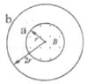

【分析】在磁感应强度为B的匀强磁场中，有一个面积为S且与磁场方向垂直的平面，磁感应强度B与面积S的乘积，叫做穿过这个平面的磁通量；其中S为有效面积，即存在磁场的有效面积。

【解答】解：由于线圈平面与磁场方向垂直，故穿过该面的磁通量为：Φ＝BS，线圈a半径为r，面积为S＝πr2，则穿过a的磁通量为菁优网-jyeoo；

线圈b的半径为2r，但存在磁场的有效面积与线圈a相同，故磁通量为菁优网-jyeoo，穿过a、b两线圈的磁通量之比为1：1。

故答案为：Bπr2，1：1

【点评】本题考查了磁通量的定义式和公式Φ＝BS的适用范围，只要掌握了磁通量的公式即可，注意S为存在磁场的有效面积。

32．（秀屿区校级期末）面积为0.5m2的矩形线圈放入一磁感应强度为5T的匀强磁场中，线圈平面与磁感线互相垂直，此时矩形线圈的磁通量为　2.5　Wb．

【分析】在磁感应强度为B的匀强磁场中，有一个面积为S且与磁场方向垂直的平面，磁感应强度B与面积S的乘积，叫做穿过这个平面的磁通量，故当B与S平面垂直时，穿过该面的磁通量Φ＝BS．

【解答】解：由于线圈平面与磁场方向垂直，故穿过该面的磁通量为：Φ＝BS＝0.5×5＝2.5Wb

故答案为：2.5

【点评】本题考查了磁通量的定义式和公式Φ＝BS的适用范围，只要掌握了磁通量的定义和公式Φ＝BS的适用条件就能顺利解决．

33．（三亚月考）一通电导线放在磁场中某处不受安培力，该处的磁感应强度一定是零。　错误　（判断对错）

【分析】当电流与磁场方向不平行时，则会有安培力；当两者垂直时，安培力最大，从而即可求解。

【解答】解：一通电导线放在磁场中某处不受安培力，可能是导线与磁场方向平行，该处的磁感应强度不一定是零，则此项错误。

故答案为：错误。

【点评】考查安培力的概念，理解安培力产生条件，注意有安培力一定有磁场，而有磁场，不一定有安培力。

34．（福田区校级月考）一根长20cm的通电导线放在磁感应强度为0.4T的匀强磁场中，导线与磁场方向垂直，若它受到的磁场力为4×10﹣3N，则导线中的电流强度为　0.05　A；若将导线中的电流减小为0，则该处的磁感应强度为　0.4　T．磁感应强度的方向就是　小磁针静止时N极指向　（答对一种即可）

【分析】根据安培力的大小公式求出电流强度，磁感应强度的大小与放入磁场中的电流无关，由本身性质决定；磁感应强度的方向就是小磁针静止时 N 极指向，或磁感应线某点的切线方向。

【解答】解：导线与磁场方向垂直，根据F＝BIL得，电流I＝菁优网-jyeoo＝菁优网-jyeoo＝0.05A。

A若将导线中的电流减小0A，则该处的磁感应强度不变，仍然为0.4T。

磁感应强度的方向就是小磁针静止时 N 极指向；

故答案为：0.05；0.4；小磁针静止时 N 极指向。

【点评】解决本题的关键掌握安培力的大小公式，知道磁感应强度的大小与放入磁场中的电流无关，由本身性质决定。

35．（杨浦区二模）在“用DIS研究通电螺线管的磁感应强度”这一实验中选用细长形螺线管，目的是在螺线管沿轴线方向形成较大范围的　匀强磁场　.实验过程中，磁传感器的探管应与　螺线管轴线　保持重合.

【分析】依据通电螺线管的磁场分布与条形磁铁的磁场类似，从而即可分析求解。

【解答】解：根据通电螺线管的磁场分布与条形磁铁的磁场类似，那么通电螺线管内部磁场是匀强磁场，

因此在实验过程中，磁传感器的探管应与螺线管轴线保持重合；

故答案为：匀强磁场；螺线管轴线。

【点评】考查电流周围的磁场分布，掌握通电螺线管的磁场与条形磁铁的磁场区别，理解匀强磁场的特征。

36．（芜湖期末）芜湖市科技馆有机器人与参观者下象棋的展台。机器人取放棋子时用一根“手指”接触棋子表面就可以实现（如图），其奥秘是“手指”内部有电磁铁。

（1）机器人取放棋子是利用了电磁铁的　磁性有无　（选填“磁性有无”或“磁极方向”）可以控制的特点。

（2）制作象棋棋子的材料应该是下列常见材料中的　C　。

A．铜 B．铝 C．软铁 D．硬塑料



【分析】（1）电磁铁的磁性有无通过电流的通断来进行控制的，通电时有磁性，断电时无磁性，据此来进行分析。

（2）磁铁能吸引铁、钴、镍等材料，这些材料被称为磁性材料，其它材料是不能被磁铁吸引的。

【解答】解：（1）根据机器人取放棋子的特点可以推断，它是靠电磁铁磁性有无来控制“手指”的，当通电时有磁性，将棋子取起，当断电时无磁性，将棋子放下。

（2）因为象棋棋子能被电磁铁吸引，因此一定是磁性材料制成的，铁是磁性材料，而铜、铝、硬塑料都不是磁性材料，故C正确，ABD错误。

故选：C。

故答案为：（1）磁性有无；（2）C。

【点评】此题属于磁现象和磁场的知识，属于通过实例考查电磁铁在生活中的实际应用，取材新颖，是学生们较感兴趣的，考查的内容较为简单。

37．（巴楚县校级期末）自然界中的磁体总存在着　两　个磁极，同名磁极相互　排斥　，异名磁极相互　吸引　。

【分析】磁体一定存在两个磁性最强的地方，即有两个磁极。

同名磁极互相排斥，异名磁极互相吸引。

【解答】解：磁体上存在两个磁性最强的地方，即两个磁极，分别是N极和S极。

磁极间的相互作用是：同名磁极相互排斥，异名磁极相互吸引。

故答案为：两；排斥；吸引。

【点评】本题考查学生对基础知识的掌握能力，明确磁现象和磁场的基本知识即可求解。

38．（武陵区校级期末）某磁场的磁感线如图所示。图中的M点和P点相比，　M　点的磁场强，它们的磁场方向　不相同　（填“相同”、“不相同”）

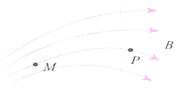

【分析】磁感线是人们为了形象地描述磁场而引入的线，磁感线的切线方向即为磁场的方向。

磁感线的疏密代表磁场的强弱，故磁感线越密的地方磁场越强。

【解答】解：磁感线的切线方向即为磁场的方向，由图可知M与N点的磁场的方向不同。磁感线的疏密代表磁场的强弱，磁感线越密的地方磁场越强，故M点的磁场强。

故答案为：M，不相同。

【点评】本题考查了磁感线的特性，记住磁感线的特点即可顺利解出此题，磁感线的切线方向即为磁场的方向，磁感线的疏密代表磁场的强弱。

39．（浦东新区校级月考）如图，纸面内有两条互相垂直的长直绝缘导线L1、L2，L1中的电流方向向左，L2中的电流方向向上；L1的正上方有a、b两点，它们相对于L2对称。整个系统处于匀强外磁场中，外磁场的磁感应强度大小为B0，方向垂直于纸面向外。已知a、b两点的磁感应强度大小分别为菁优网-jyeooB0和菁优网-jyeooB0，方向也垂直于纸面向外，则流经L1的电流在b点产生的磁感应强度大小为　菁优网-jyeooB0　，流经L2的电流在a点产生的磁感应强度大小为　菁优网-jyeooB0　。

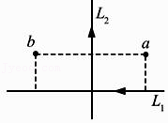

【分析】根据右手螺旋定则来判定两直导线在a、b两处的磁场方向，再结合矢量的叠加法则，即可求解。

【解答】解：整个系统处于匀强外磁场中，外磁场的磁感应强度大小为B0，方向垂直于纸面向外，

且a、b两点的磁感应强度大小分别为：菁优网-jyeooB0和菁优网-jyeooB0，方向也垂于纸面向外，

根据右手螺旋定则，L1直导线电流，在a、b两点磁场方向垂直纸面向里，大小相等，设其大小分别为B1a，B1b；

同理，L2直导线的电流，在a点磁场方向垂直纸面向里，在b点磁场方向垂直纸面向外，但两点的磁场大小相等，设其大小分别为B2a，B2b；

依据矢量叠加法则，因a点的磁感应强度大小为菁优网-jyeooB0，则有：B0﹣B2a﹣B1a＝菁优网-jyeooB0；

同理，B0+B2b﹣B1a＝菁优网-jyeooB0；

联立上式，可解得：B2a＝B1b＝菁优网-jyeooB0；

B2b＝B2a＝菁优网-jyeooB0；

故答案为：菁优网-jyeooB0，菁优网-jyeooB0。

【点评】考查右手螺旋定则的应用，掌握矢量的合成法则，注意对称位置的磁场大小是相等的。

40．（金山区二模）如图，两平行放置的长直导线a和b中载有电流强度相等、方向相反的电流，则b右侧O点处的磁感应强度方向为　垂直纸面向外　；在O点右侧再放置一根与a、b平行共面且通有与导线a同向电流的直导线c后，导线a受到的磁场力大小将　无法确定　（选填“变大”、“变小”或“无法确定”）。

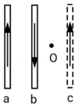

【分析】依据安培定则，结合矢量的叠加法则，及离导线越远的磁场越弱，即可判定；

再由安培定则，判定b、c导线在a导线处的磁场方向，再结合矢量的合成法则，判定合磁场大小，从而即可求解。

【解答】解：依据安培定则，a导线在O点的磁场方向垂直纸面向里，而b导线在O点的磁场方向垂直纸面向外，

虽然两平行放置的长直导线a和b中载有电流强度相等，但由于b导线离O点越近，那么其在O点的磁场越强，依据矢量的叠加法则，则O点处的磁感应强度方向为垂直纸面向外；

同理，b导线在a导线处产生磁场方向垂直纸面向里，而c导线在a导线处产生磁场方向垂直纸面向外，

由于b、c两导线通入的电流大小不确定，因此其两导线在a导线处的合磁场大小，与b导线在a导线处的磁场大小关系不确定；

因此导线a受到的磁场力大小将无法确定。

故答案为：垂直纸面向外；无法确定。

【点评】本题考查平行直导线间的相互作用，要注意综合应用安培定则及力的分析求解磁场力，要重点掌握磁场的矢量性，矢量的合成法则。

**四．计算题（共5小题）**

41．（碑林区校级月考）如图所示，线圈平面与水平方向夹角θ＝60°，磁感线竖直向下，线圈平面面积S＝0.4m2，匀强磁场磁感应强度B＝0.6T，则穿过线圈的磁通量Φ为多少？把线圈以cd为轴顺时针转过120°角，则通过线圈磁通量的变化量为多少？

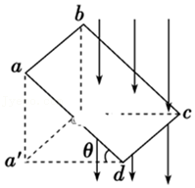

【分析】磁感应强度B又叫磁通密度。匀强磁场中磁通量公式Φ＝BS，其中S是垂直磁感应强度的面积；

分别求出两次的磁通量，然后求出磁通量的变化量。

【解答】解：磁感应强度B又叫磁通密度。穿过线圈的磁通量Φ＝BScosθ＝0.6×0.4×菁优网-jyeooWb＝0.12Wb；

当把线圈以cd为轴顺时针转过120°角时，线圈平面与磁感线的方向垂直，所以通过线圈磁通量Φ2＝BS＝0.6×0.4Wb＝0.24Wb；

由图可知，当把线圈以cd为轴顺时针转过120°角时，穿过线圈的磁通量的方向与开始时穿过线圈的磁通量的方向是相反的，所以磁通量的变化量：△Φ＝Φ1+Φ2＝0.12Wb+0.24Wb＝0.36Wb。

答：穿过线圈的磁通量Φ为0.12Wb，把线圈以cd为轴顺时针转过120°角，则通过线圈磁通量的变化量为0.36Wb。

【点评】对于磁通量，可运用投影的方法理解，确定求解磁通量的公式；但在解答的过程中要注意的是：磁通量虽然是标量，但磁通量有方向，在分析磁通量的变化时，要注意开始时磁通量的方向与末状态时磁通量的方向之间的关系是方向相同还是方向相反。

42．（邢台期中）一边长为L的正方形线圈，放在磁感应强度为B的匀强磁场中，线圈平面与磁场方向垂直．

（1）求穿过线圈的磁通量Φ1；

（2）若将这个线圈的形状由正方形变为圆形（周长不变），求此时穿过线圈的磁通量Φ2．

【分析】线圈在匀强磁场中，当线圈平面与磁场方向垂直时，穿过线圈的磁通量Φ＝BS，B是磁感应强度，S是线圈的面积．当线圈平面与磁场方向平行时，穿过线圈的磁通量Φ＝0．当存在一定夹角时，则将磁感应强度沿垂直平面方向与平行平面方向分解，从而求出磁通量．

【解答】解：（1）当是正方形线圈，线圈与磁场的方向垂直时，穿过线圈的磁通量：Φ1＝BS＝BL2．

（2）当线圈为圆形时，其半径为r＝菁优网-jyeoo＝菁优网-jyeoo，此时穿过线圈的磁通量为：Φ2＝BS′＝Bπr2＝菁优网-jyeoo．

答：（1）穿过线圈的磁通量BL2；

（2）若将这个线圈的形状由正方形变为圆形（周长不变），此时穿过线圈的磁通量菁优网-jyeoo．

【点评】对于匀强磁场中磁通量的求解，可以根据一般的计算公式Φ＝BSsinθ（θ是线圈平面与磁场方向的夹角）来分析线圈平面与磁场方向垂直、平行两个特殊情况．

43．（昌平区期末）场是物质存在的一种形式。我们可以通过物体在场中的受力情况来研究场的强弱等特点。将电流元IL垂直于磁场方向放入磁场中某处时，电流元所受到的磁场力F与电流元之比叫做该点的磁感应强度，即B＝菁优网-jyeoo。

（1）请根据磁感应强度的定义特点写出电场强度的定义，并说明各物理量的含义；

（2）请根据磁感应强度的定义特点写出重力场强度的定义，并说明各物理量的含义。

【分析】由于电场、重力场和磁场都是场，是物质存在的一种形式，故采用类比的方式根据磁感应强度的定义特点写出电场强度的定义以及重力场强度的定义，并说明各物理量的含义。

【解答】解：（1）将试探电荷放入电场中某处时，试探电荷所受到的静电力与它的电荷量之比叫做电场强度，即：菁优网-jyeoo，其中，E表示电场强度，q表示试探电荷的电荷量，F表示试探电荷所受到的静电力。

（2）将一物体放入重力场中某处时，物体所受到的重力与它的质量之比叫做重力场强度，即：菁优网-jyeoo．其中，g表示重力场强度，m表示物体的质量，G表示物体所受到的重力。

答：（1）电场强度的定义式为菁优网-jyeoo，各物理量的含义为E表示电场强度，q表示试探电荷的电荷量，F表示试探电荷所受到的静电力；

（2）重力场强度的定义式为菁优网-jyeoo，各物理量的含义为g表示重力场强度，m表示物体的质量，G表示物体所受到的重力。

【点评】本题考查的是采用类比的形式去定义类似的物理量，是物理学中经常使用的一种方式，能够很好的使学生去理解各种关于场的定义及物理意义。

44．（巴宜区校级期末）有一根长L＝0.15m的直导线，通有I＝2A的电流。将此直导线垂直磁场方向放入匀强磁场中，导线受到的安培力F＝3.0×10﹣2N，求：

（1）该匀强磁场的磁感应强度B的大小；

（2）若将导线中的电流增大为I′＝10A，而其他不变，则该导体受到的安培力F'是多大？

【分析】（1）根据安培力的大小公式求出磁场的磁感应强度的大小。

（2）根据安培力的大小公式求出导线所受的安培力大小。

【解答】解：（1）根据F＝BIL得，磁感应强度为：

B＝菁优网-jyeoo＝菁优网-jyeooT＝0.1T

（2）根据安培力的大小公式得：

F＝BI′L＝0.1×10×0.15N＝0.15N

答：（1）匀强磁场的磁感应强度B的大小为0.1T；

（2）若将导线中的电流增大为I′＝10A，而其他不变，则该导体受到的安培力F'是0.15N。

【点评】解决本题的关键掌握安培力的大小公式F＝BILsinθ，θ为B与I之间的夹角。

45．（甘泉县校级月考）如图所示，有一个垂直纸面向里的匀强磁场，磁感应强度为B＝0.8T，磁场有明显的圆形边界，圆心为O，半径为1cm。现于纸面内先后放上圆线圈，圆心均在O处，A线圈半径为1cm，1匝；B线圈半径为2cm，1匝；C线圈半径为0.5cm，1匝。问

（1）在B减为0.4T的过程中，A和B中磁通量各改变多少？

（2）当磁场方向转过30°角的过程中，C中的磁通量改变多少？

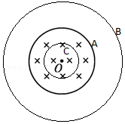

【分析】（1）先计算A和B线圈有磁场穿过的有效面积，再计算磁通量的变化即可；

（2）先计算C线圈有磁场穿过的有效面积，再计算磁通量的变化。

【解答】解：（1）设圆形磁场区域的半径为R

对线圈AΦ1＝B1πR2，Φ2＝B2πR2．△Φ＝|Φ2﹣Φ1|＝（0.8﹣0.4）×3.14×（10﹣2）2Wb＝1.256×10﹣4Wb

对线圈B△Φ′＝|Φ4﹣Φ3|＝（0.8﹣0.4）×3.14×（10﹣2）2Wb＝1.256×10﹣4Wb

（2）对线圈C，设C线圈的半径为r，Φ6＝B1πr2sinθ1，Φ5＝B1πr2sinθ2

磁通量的改变量△Φ∥＝|Φ6﹣Φ5|＝B1πr2（sin90°﹣sin60°）＝8.4×10﹣6Wb

答：（1）在B减为0.4T的过程中，A和B中磁通量分别改变为1.256×10﹣4Wb；1.256×10﹣4Wb；

（2）当磁场方向转过30°角的过程中，C中的磁通量改变为8.4×10﹣6Wb。

【点评】本题考查磁通量和磁通量变化量的计算，比较容易出错，要明确磁通量计算公式Φ＝BS，与线圈匝数无关，另外S是有磁场穿过的有效面积，不一定等于线圈本身的面积，这里要特别注意。